Kærleiksdagatal

1.  Segðu eitthvað fallegt við einhvern | 2.  Deila dóti | 3.  Leika við einhvern nýjan | 4.  Taka upp rusl óumbeðinn | 5.  Segðu ,,Fyrirgefðu’’ ef þú gerðir eitthvað rangt
6.  Brostu til einhvers | 7.  Haltu dyrunum opnum fyrir einhvern | 8.  Knúsaðu | 9.  Litaðu mynd og gefðu einhverjum | 10.  Segðu ,,Takk fyrir’’
11.  Hrósaðu | 12.  Segðu ,,Ég elska þig’’ | 13.  Hjálpaðu til við húsverkin  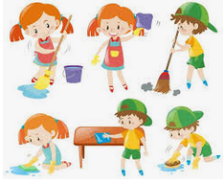 | 14.  Segðu brandara | 15.  Baka köku fyrir nágranna
16.  Faðmaðu vin | 17.  Brostu | 18.  Gefðu fuglunum fóður  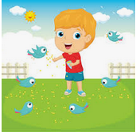 | 19.  Leiktu við systkini | 20.  Gefðu gamalt dót  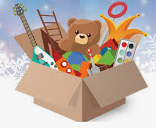
21.  Segðu ,,Takk’’ | 22.  Búðu til litla gjöf fyrir vin | 23.  Hjálpaðu eldri borgara að labba yfir götuna | 24.  Segðu ,,Viltu’’ | 25.  Haltu áfram að gera góðverk

